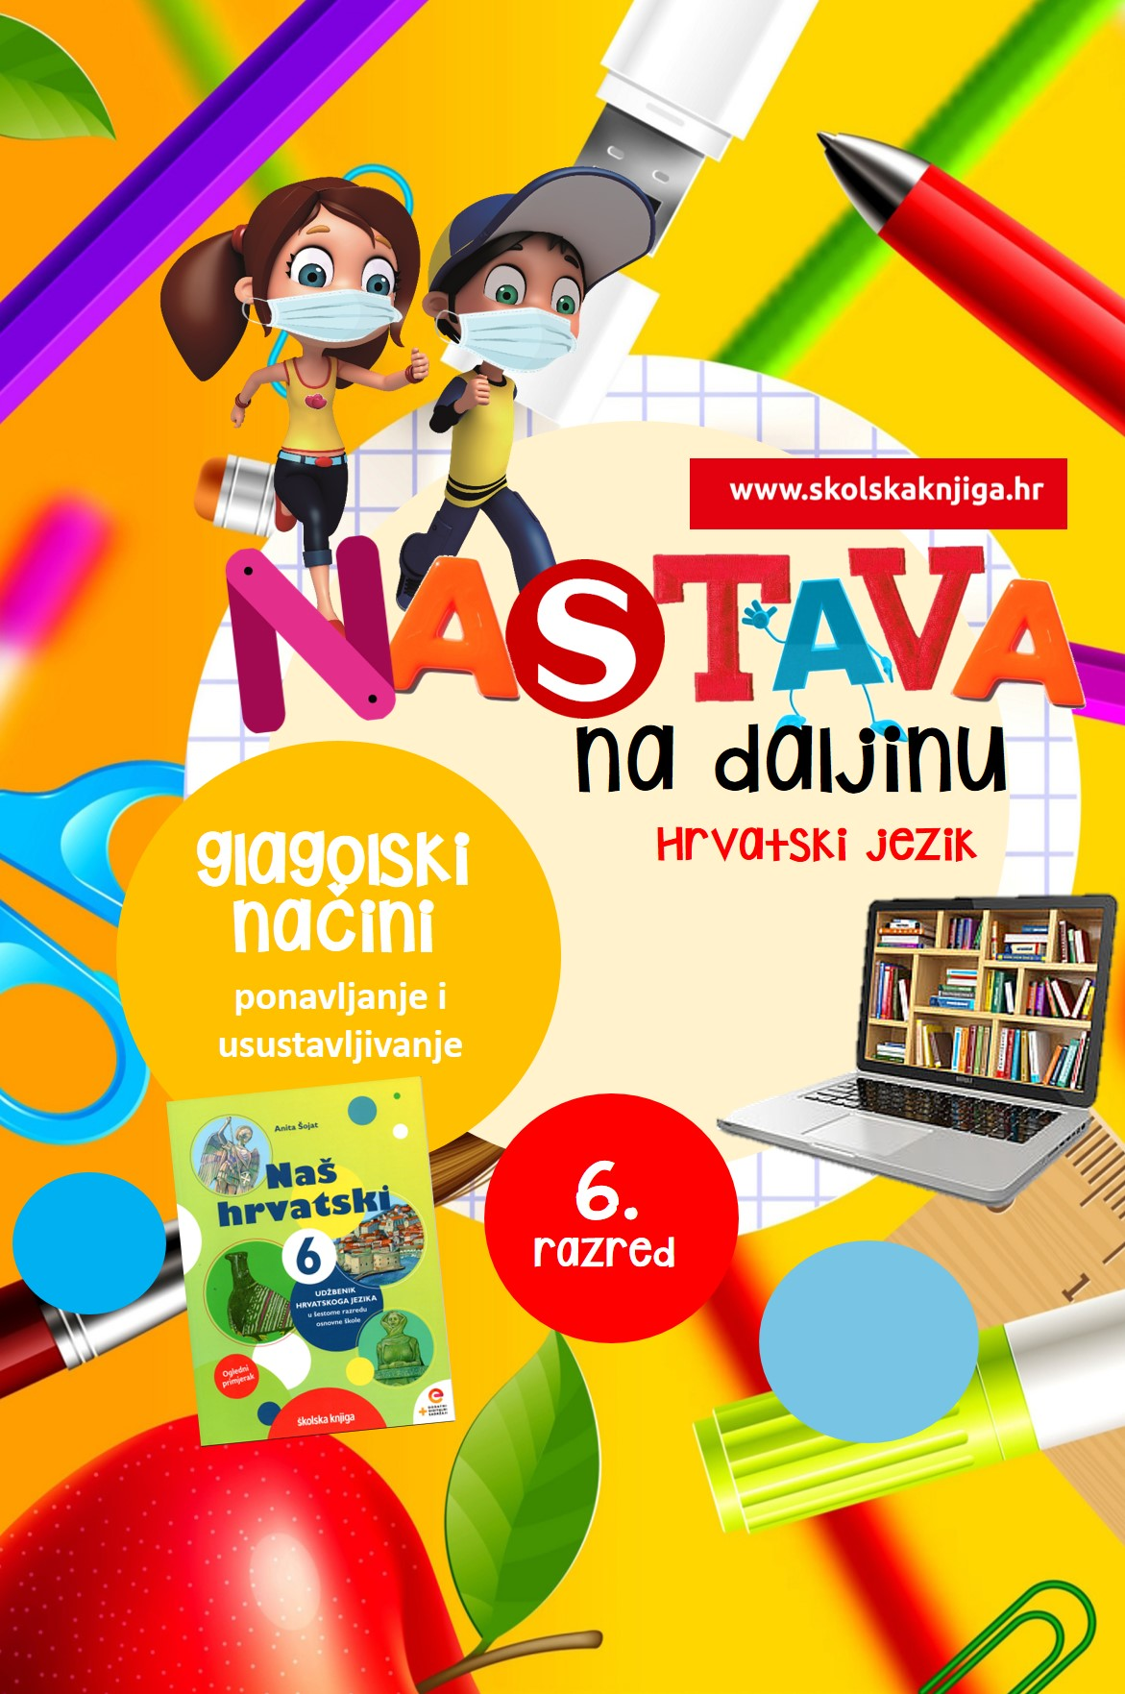

Osobne zamjenice

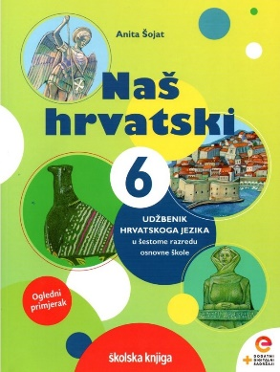

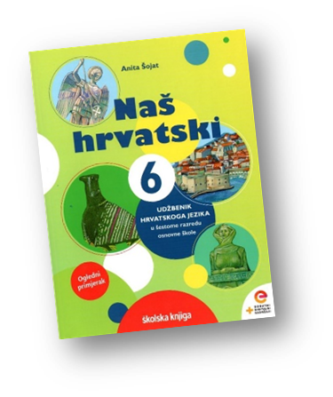
PODRUČJE PREDMETA
Hrvatski jezik i komunikacija
Osobne zamjenice

VRIJEME OSTVARIVANJA:
BROJ SATI NASTAVE: 3
Anita Šojat, Naš hrvatski 6
Materijal za nastavu na daljinu pripremila
Daniela Maršalek

e-sfera

https://www.e-sfera.hr/dodatni-digitalni-sadrzaji/17170f69-503b-4eea-b36b-36d2061b95e2/

NAPOMENA UČENIKU
U ovome ćeš tjednu učiti što su zamjenice i koje su osobne zamjenice te koga zamjenjuje povratna zamjenica. Učenje i rješavanje zadataka možeš organizirati kad ti najviše odgovara. Važno je da poštuješ rok za slanje završenih zadataka učiteljici/učitelju na dogovoreno virtualno mjesto.

ODGOJNO-OBRAZOVNI ISHODI
Nakon učenja o osobnim zamjenicama moći ćeš:
- prepoznati zagonetnu osobu
- zamjenice u tekstu zamijeniti imenicama
- čitati tekst i sažimati podatke
- izraditi umnu mapu
- razlikovati oblike osobnih zamjenica
- prepoznati oblike povratne zamjenice i povratne glagole
- primijeniti pravopisno pravilo o pisanju zamjenice Vi/vi
- napisati sastavak u kojima upotrebljavaš različite oblike osobnih zamjenica i povratne zamjenice

REZULTATI UČENJA
Aktivnosti se smatraju završenima kada učiteljici/učitelju na dogovoreno virtualno mjesto pošalješ
- umnu mapu o zamjenicama
- sastavak o nastavi na daljinu s podvučenim i zaokruženim zamjenicama.

Rok za slanje:

OPIS AKTIVNOSTI

- aktivnost – Zagonetna osoba
U udžbeniku, u nastavnoj jednici 'Osobne zamjenice', pročitaj tekst 'Tko je on?'. Pokušaj zaključiti koji je to lik, koje je njegovo ime. Ako nisi otkrio, pogledaj na kraj svih aktivnosti i pročitaj odogovor.

Izaberi tri rečenice iz teksta s istaknutim riječima i prepiši ih u bilježnicu tako da te istaknute riječi zamijeniš imenicama. Na sljedećoj stranici u udžbeniku provjeri točnost svojih odgovora.

- aktivnost – Prouči i bilježi

Primjenjujući jednu od tehnika za vođenje bilježaka (natuknice, umna mapa, dva stupca, grozd…), prouči sljedeći nastavni sadržaj vodeći bilješke na odabrani način:

- koga zamjenjuju osobne zamjenice, koje vrste zamjenica postoje, kako se zamjenice mijenjaju; kako osobne zamjenice glase u nominativu jednine. Napiši tri rečenice u kojima ćeš upotrijebiti pet osobnih zamjenica u nominativu.
- prouči sklonidbu osobnih zamjenica, naglašene i nenaglašene oblike te navedi svoje tri rečenice u kojima će upotrijebiti pet različitih osobnih zamjenica.
- prouči povratnu zamjenicu i njezine oblike, istraži povezanost povratnih glagola i povratne zamjenice te navedi svoje tri rečenice u kojima ćeš upotrijebiti različite oblike povratne zamjenice.
- prouči pisanje zamjenice ona, VI/vi, a na www.pravopis.hr istraži i kada se zamjenica ti piše velikim slovom, Ti. Napisi dvije svoje rečenice u kojima ćeš upotrijebiti zamjenicu vi i Vi.

- aktivnost – Sretan rođendan!
Na e-sferi, na poveznici
https://www.e-sfera.hr/dodatni-digitalni-sadrzaji/17170f69-503b-4eea-b36b-36d2061b95e2/
u rubrici Čitam i pišem odigraj digitalnu igru 'Rođendani' i u njoj pronađi osobne zamjenice.
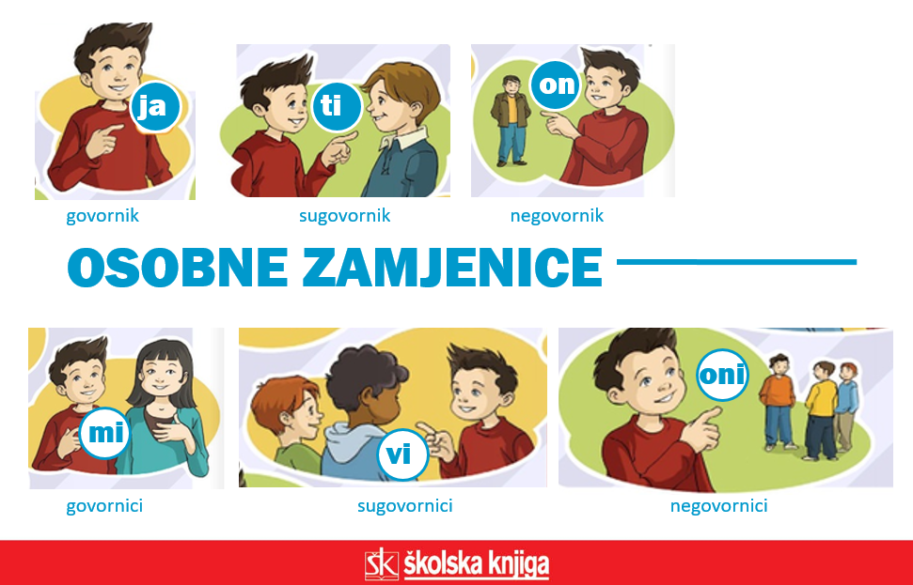

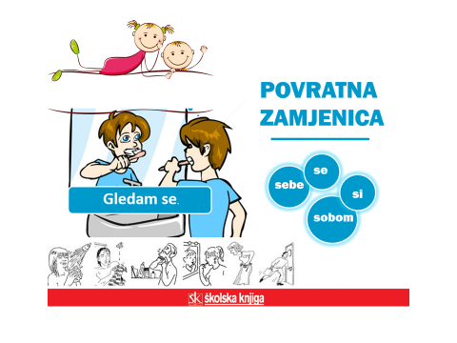

- aktivnost – Grafički prikaži rezultate istraživanja
Na e-sferi, u rubrici Slušam i govorim poslušaj audiosažetke o osobnim zamjenicama, o zamjenici ona, o povratnoj zamjenici i zamjenici vi/Vi. Na temelju tih sažetaka i bilježaka koje si napravila/napravio, izradi digitalnu umnu mapu na kojoj ćeš objasniti osobne i povratnu zamjenicu.

Za izradu upotrijebi jedan od odgovarajućih digitalnih alata, kao što su https://www.miindmeister.com, https://popplet.com, https://coggle.it

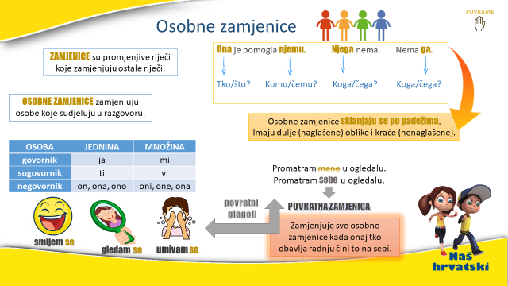

- aktivnost – Ponovi u igrama
Na e-sferi na poveznici
https://www.e-sfera.hr/dodatni-digitalni-sadrzaji/17170f69-503b-4eea-b36b-36d2061b95e2/
odigraj digitalne igre u rubrici Ponavljam.

6. aktivnost – Zamjenice u nastavi na daljinu
Napiši kratak sastavak u kojemu ćeš opisati jednu situaciju koja je moguća kod kuće za vrijeme nastave na daljinu (stvarna ili izmišljena situacija). Umjesto imena, zadane su ti zamjenice JA, ONA i ONI. U sastavku trebaš upotrijebiti najmanje deset osobnih zamjenica i četiri povratne. Naravno, u odgovarajućim padežima.
U sastavku zaokruži osobne zamjenice, a povratne podvuci.

Aktivnosti se smatraju završenima kada učiteljici/učitelju na dogovoreno virtualno mjesto pošalješ - umnu mapu o zamjenicama
- sastavak o nastavi na daljinu s podvučenim i zaokruženim zamjenicama.

Želim ti uspjeh u radu!

* Emil iz romana 'Emil i detektivi'

